2020. december

|  |  |  |
| --- | --- | --- |
|  | HÍRLEVÉL |  |

,,Várpalota – A mi ügyünk” – Helyi Közösség

***BÚÉK***

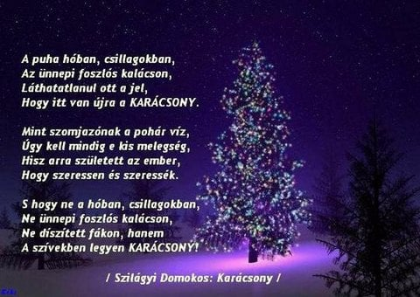

Mindenkinek békés, boldog karácsonyi ünnepeket és boldog új évet kíván a „Várpalota-a mi ügyünk” Helyi Közösség!





**M**8100 Várpalota, Gárdonyi G. u. 39. 212. iroda  
Tel./e-mail: 30/6318326 vagy 20/3856208clldvarpalota@gmail.com